程序代码如下：

#include <stdio.h>

#include <stdlib.h>

#include<sys/types.h>

#include<sys/timeb.h>

main()

{

loop:

printf("欢迎来玩石头剪刀布，请使用键盘输入，0代表石头，1代表剪刀，2代表布。\n\*\*\*\*\*\*\*\*\*\*\*\*\*\*\*\*\*\*\*\*\*\*\*\*\*\*\*\*\*\*\*\*\*\*\*\*\*\*\*\*\*\*\*\*\*\*\*\*\*\*\*\*\*\*\n");

int x,com,user;

unsigned int seedVal;

struct timeb timeBuf;

ftime(&timeBuf);

seedVal=((((unsigned int)timeBuf.time&0xFFFF)+

(unsigned int)timeBuf.millitm)^

(unsigned int)timeBuf.millitm);

srand((unsigned int)seedVal);

x=rand();

com=x%3;

scanf("%d",&user);

if(user>2)

printf("您的输入有误，请输入0、1、2中任意一个数字\n");

else

{

if(com==0)

{

if(user==0) printf("平手\n");

if(user==1) printf("输了\n");

if(user==2) printf("赢了\n");

}

if(com==1)

{

if(user==0) printf("赢了\n");

if(user==1) printf("平手\n");

if(user==2) printf("输了\n");

}

if(com==2)

{

if(user==0) printf("输了\n");

if(user==1) printf("赢了\n");

if(user==2) printf("平手\n");

}

}

goto loop;

}

运行结果：

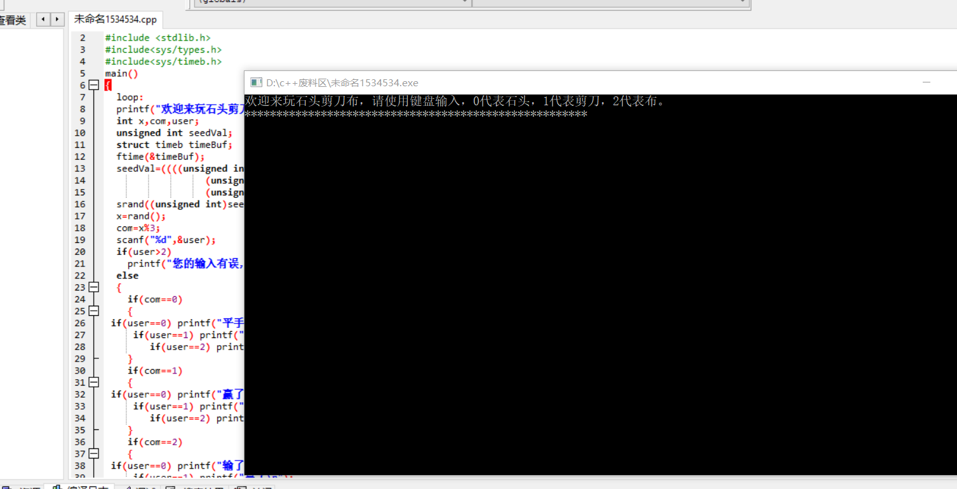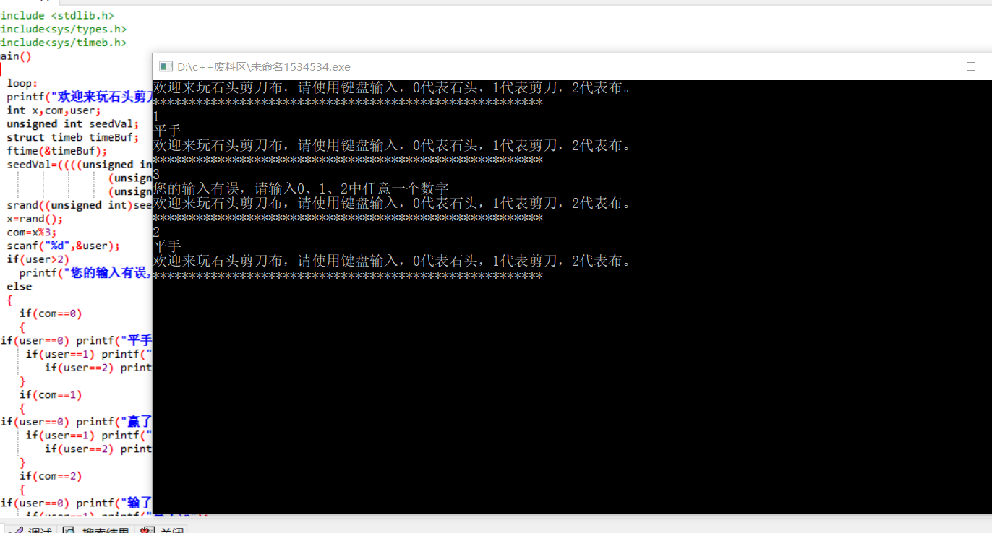

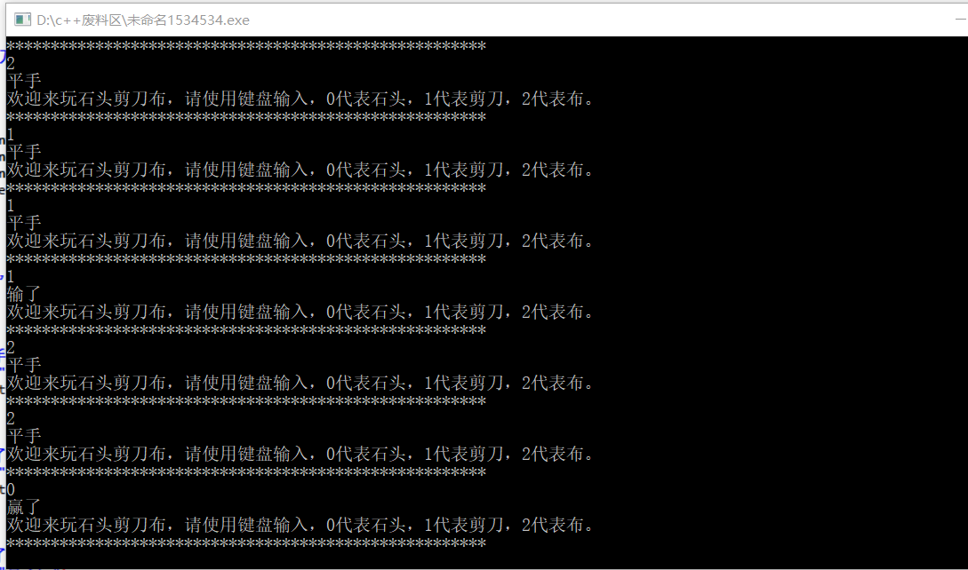

运行结果表示平手的概率非常大